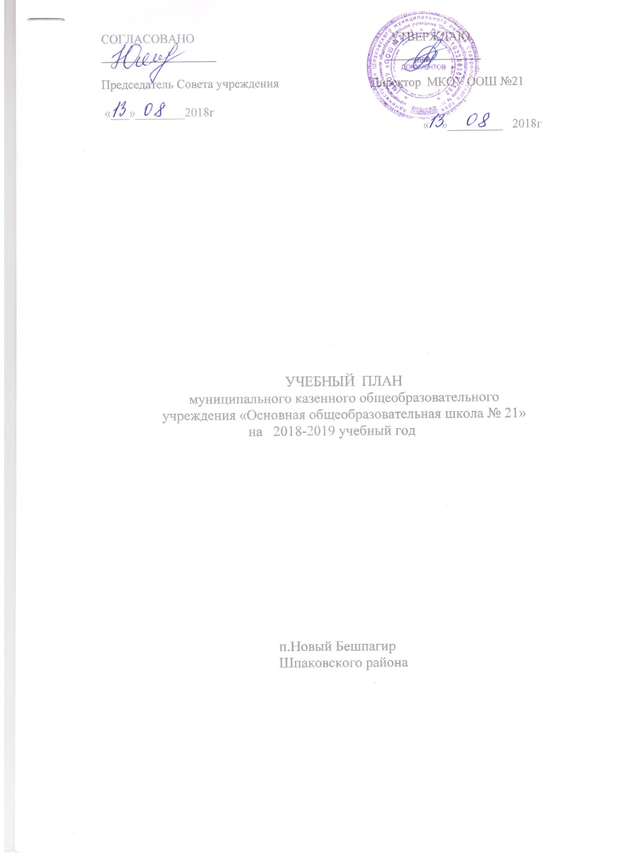

Пояснительная записка
Учебный план МКОУ «Основная общеобразовательная школа№21 » составлен на основании следующих нормативных документов :
- Федеральный закон от 29 декабря 2012 года No 273-ФЗ «Об образовании в Российской Федерации»;
- федеральный базисный учебный план, утвержденный приказом Министерства образования и науки Российской Федерации от 09 марта 2004 года № 1312, в редакции приказов Министерства образования и науки Российской Федерации от 20 августа 2008 года № 241, от 30 августа 2010 года № 889, от 3 июня 2011 года № 1994, от 01 февраля 2012 года, № 74;
- федеральный компонент государственного стандарта общего образования, утвержденным приказом Министерства образования Российской Федерации от 05 марта 2004 года № 1089 "Об утверждении федерального компонента государственных стандартов начального общего, основного общего и среднего (полного) общего образования", в редакции приказов Министерства образования и науки Российской Федерации от 03 июня 2008 года, № 164, от 31 августа 2009 года, № 320, от 19 октября 2009 года, № 427, с изменениями, внесенными приказами Министерства образования и науки Российской Федерации от 10 ноября 2011 года № 2643, от 24 января 2012 года № 39, от 31 января 2012 года № 69 (для 5-11 классов),
- федеральный государственный образовательный стандарт начального общего образования, утверждённым приказом Министерства образования и науки Российской Федерации от 06 октября 2009 года № 373 (далее - ФГОС НОО) в редакции приказов Министерства образования и науки Российской Федерации от 26 ноября 2010 года, № 1241, от 22 сентября 2011 года, №2357, от 18 декабря 2012 года №1060 ( для 1-4 классов)
- санитарно-эпидемиологические правила и нормативы СанПиН 2.4.2.2821-10 «Санитарно-эпидемиологические требования к условиям и организации обучения в общеобразовательных учреждениях», утвержденные Постановлением Главного государственного санитарного врача РФ от 29 декабря 2010 года № 189 и Постановлением Главного государственного санитарного врача РФ от 24.11.2015 №81 «О внесении изменений №3 в СанПин 2.4.2.2821-10 «Санитарно-эпидемиологические требования к условиям и организации обучения , содержания в общеобразовательных организациях» (Зарегистрировано в Минюсте России 18.12.2015 №40154)
- письмо Министерства образования и науки Российской Федерации от 12 мая 2011 года N 03-296 «Об организации внеурочной деятельности при введении федеральных государственных образовательных стандартов начального общего образования»;
- письмо Министерства образования и науки Российской Федерации от 30 мая 2012 года, N МД-583/19 «О методических рекомендациях «Медикопедагогический контроль за организацией занятий физической культурой обучающихся с отклонениями в состоянии здоровья»;
- письмо Министерства образования и науки Российской Федерации от 08 октября 2010 года N ИК-1494/19 «О введении третьего часа физической культуры»;
- письмо Министерства образования и науки Российской Федерации от 07 сентября 2010 года N ИК-1374/19 и письмо Министерства спорта и туризма Российской Федерации от 13 сентября 2010 года N ЮН-02-09/4912 «О методических указаниях по использованию спортивных объектов в качестве межшкольных центров для проведения школьных уроков физической культуры и внешкольной спортивной работы»;
- письмо Министерства образования и науки Российской Федерации от
16 мая 2012 года N МД-520/19 «Об оснащении спортивных залов и сооружений общеобразовательных учреждений»;
- приложение и приказ МО СК от 25.07.2014 года № 784-пр « Об утверждении примерного учебного плана для общеобразовательных организация Ставропольского края».
В 1-4 классах используется пятидневная учебная неделя. Максимальная недельная нагрузка в 1 классе составляет 21 час , во 2-4 классах по 23 часа.
В 5-х -9х классах шестидневная учебная неделя. Предельно допустимая аудиторная учебная нагрузка в 5-х классах – 32 часа, 6-х классах- 33 часа, 7-х классах – 35 часов, 8-9х классах- 36 часов. Продолжительность урока 40 минут. Продолжительность перемен регулируется годовым календарным учебным графиком. Продолжительность учебного года – не менее 34 недель.
Базисный учебный план состоит из двух частей: обязательной части и части, формируемой участниками образовательного процесса.
Обязательная часть основной образовательной программы основного общего образования составляет 70%, а часть, формируемая участниками образовательного процесса, – 30% от общего объема основной образовательной программы основного общего образования.
Начальное общее образование
В соответствии с требованиями ФГОС НОО (1-4 классы) учебный план начального общего образования обеспечивает введение в действие и реализацию требований Стандарта, определяет общий объем нагрузки и максимальный объем аудиторной нагрузки обучающихся, состав и структуру обязательных предметных областей по классам (годам обучения).
Учебный план начального общего образования (1-4 классов) формируется и реализуется в соответствии с федеральным государственным образовательным стандартом начального общего образования (далее – ФГОС НОО), утверждённым приказом Министерства образования и науки Российской Федерации от 06.10.2009 № 373 (с учётом изменений, внесённых приказом Министерства образования и науки РФ от 26.11.2010 № 1241). ФГОС НОО устанавливает не только обязательные учебные предметы, но и обязательные предметные области.
Предметная область «Филология»
Предметная область «Математика и информатика»
Предметная область «Обществознание и естествознание»
Предметная область «Искусство»
Предметная область «Технология»
Предметная область «Физическая культура»
Предметная область «Основы религиозных культур и светской этики» .
Часы, отведенные в 1-4 классах на преподавание учебных предметов областей «Искусство» и «Технология», проводятся отдельно: музыка – 1 час в неделю, ИЗО – 1 час в неделю, Технология – 1 час в неделю в соответствии с учебным планом и учебными пособиями по ИЗО, музыке, технологии, включенными в Федеральный перечень учебников.
*Учебные предметы «Родной язык» и «Литературное чтение на родном языке» интегрируются в учебные предметы «Русский язык», «Литературное чтение» предметной области «Русский язык и литературное чтение» в целях обеспечения достижения обучающимися планируемых результатов освоения русского языка как родного и литературного чтения в соответствии с ФГОС НОО.

Введение курса ОРКСЭ.В соответствии с приказом Министерства образования и науки Российской Федерации от 31.01.2012 № 69 «О внесении изменений в федеральный компонент государственных образовательных стандартов начального общего, основного общего и среднего (полного) общего образования, утвержденный приказом Министерства образования Российской Федерации от 5 марта 2004 № 1089» в учебный план 4 класса включён курс «Основы религиозных культур и светской этики» (далее – ОРКСЭ) по 1 часу в неделю (всего 34 часа). Целью комплексного курса ОРКСЭ является формирование у обучающегося мотиваций к осознанному нравственному поведению, основанному на знании и уважении культурных и религиозных традиций многонационального народа России, а также к диалогу с представителями других культур и мировоззрений. Учебный предмет является светским. Преподавание курса ОРКСЭ ведется с использованием учебников, входящих в Федеральный перечень на 2017/2018 учебный год. Выбор модуля, изучаемого в рамках курса ОРКСЭ, осуществлен родителями (законными представителями) учащихся. Выбор зафиксирован протоколами родительских собраний и письменными заявлениями родителей.
Выбор модулей

Наименование модуля | Количество учащихся  в классе | Количество учащихся выбравших модуль
Основы мировых религиозных культур | 8 | 8

Учебный план 1 класса на 2018-2019 учебный год

Образовательные области | Учебные предметы | Количество часов в неделю | Количество часов в  год
Филология | Русский язык | 5 | 165
 | Литературное чтение | 4 | 132
 | *Родной язык | * | *
 | *Литературное чтение на родном языке | * | *
Математика | Математика | 4 | 132
Обществознание и естествознание | Окружающий мир | 2 | 66
Искусство | Музыка | 1 | 33
 | Изобразительное искусство | 1 | 33
Технология | Технология | 1 | 33
Физическая культура | Физическая культура | 3 | 99
Итого |  | 21 | 693

Учебный план 1-4 классов на 2018-2019 учебный

Образовательные области | Учебные предметы | - 4кл. |  | 2кл -3 кл
Филология | Русский язык | 5/165 5/170 |  | 5/170 5/170
 | Литературное чтение | 4/132 2/68 |  | 4/132 3/102
 | *Родной язык | * |  | *
 | *Литературное чтение на родном языке | * |  | *
 | Иностранный язык | - 2/68 |  | 2/68
Математика и информатика | Математика | 4/132 4/136 |  | 4/136 4/136
 | Информатика | - 1/34 |  | 1/34
Обществознание и естествознание | Окружающий мир | 2/(66)68 |  | 2/68
Искусство | Музыка | 1/(33)34 |  | 1/34
 | Изобразительное искусство | 1/(33)34 |  | 1 /34
Технология | Технология (труд) | 1/(33)34 |  | 1/34
Физическая культура | Физическая культура | 3/(99)102 |  | 3/102
Основы религиозных культур и светской этики | Основы религиозных культур и светской этики | 1(34)
итого |  | 21/693 23/782 |  | 23/782 23/782
 | Региональный компонент и компонент образовательного учреждения
 | Предельно допустимая аудиторная учебная нагрузка при 5-дневной учебной неделе | 21 | 23 | 23 | 23
 |  | 36 |  | 36

Основное общее образование.

Часы компонента образовательного учреждения в учебном плане по решению общеобразовательного учреждения использованы:
- на изучение предмета ОБЖ в 5,6.7 классах по 1 часу в неделю
− на увеличение часов в 5 классе для изучения предмета «Русский язык» на 1 час;
- на изучение курса «Информатика» в 5 классе , 1 час в неделю;
- на изучение предмета «Обществознание» 1 час в неделю в 5 классе. Обществознание- комплекс наук изучающих общество в целом и общественные процессы. Без обществознания в современном мире не обойтись ни одному человеку. Обществознание включает в себя множество наук очень важных для изучения многих дисциплин. Оно помогает понять, как устроена жизнь в мире. Обществознание помогает познать общество и учит как себя вести в обществе;
-для индивидуальных занятий по математике в 5 классе 1 час в неделю;
- для индивидуальных занятий по математике в 6 классе 1 час ( вместо одного часа биологии ,т.к. курс изучения биологии составляет не 2 часа , как было ранее, а 1 час в неделю);
- на проведение уроков технологии в 9 классе ( 1 час в неделю);
− на увеличение часов в 7 классе для изучения предмета «Литература» (1 час в неделю), так как материал является базовым для изучаемых в дальнейшем курсов, является обязательным на государственной итоговой аттестации;
-на увеличение часов для изучения предмета «История» на 1 час в 7классе и на 1 час в 8 классе;
- для индивидуальных занятий по математике в 8 и 9 классе ( по 1 часу в неделю), используемых для подготовки к ОГЭ;
- на изучение курса «МХК» в 9 классе (1 час в неделю)
Учебные предметы «Родной язык» и «Родная литература» предметной области «Родной язык и родная литература» интегрируются в учебные предметы «Русский язык», «Литература» предметной области «Русский язык и литература» в целях обеспечения достижения обучающимися планируемых результатов освоения русского языка как родного и литературы в соответствии с ФГОС ООО.

Учебный план основного общего образования на 2018-2019 уч.год
Предметные области | Учебные  предметы  Классы |  |  | Количество часов в неделю
 |  |  |  | V | VI |  | VII |  |  | VIII |  | IX |  | Всего
 |  | Обязательная часть
Филология |  | Русский язык |  | 6 |  | 6 |  | 4 | 3 |  | 3 |  | 22
 |  | Литература |  | 3 |  | 3 |  | 3 | 2 |  | 3 |  | 14
 |  | *Родной язык |  | * |  | * |  | * | * |  | - |  | *
 |  | *Родная литература |  | * |  | * |  | * | * |  | - |  | *
 |  | Иностранный язык |  | 3 |  | 3 |  | 3 | 3 |  | 3 |  | 15
Математика и информатика |  | Математика |  | 5 |  | 5 |  |  |  |  |  |  | 10
 |  | Алгебра |  |  |  |  |  | 3 | 3 |  | 3 |  | 9
 |  | Геометрия |  |  |  |  |  | 2 | 2 |  | 2 |  | 6
 |  | Информатика |  | 1 |  | 1 |  | 1 | 1 |  | 1 |  | 5
Общественно-научные предметы |  | История |  | 2 |  | 2 |  | 3 | 3 |  | 3 |  | 13
 |  | Обществознание |  | 1 |  | 1 |  | 1 | 1 |  | 1 |  | 5
 |  | География |  | 1 |  | 2 |  | 3 | 2 |  | 2 |  | 10
Естественно-научные предметы |  | Физика |  |  |  |  |  | 2 | 2 |  | 3 |  | 7
 |  | Химия |  |  |  |  |  |  | 3 |  | 2 |  | 5
 |  | Биология |  | 1 |  | 1 |  | 2 | 2 |  | 2 |  | 8
Искусство |  | Музыка |  | 1 |  | 1 |  | 1 | 1 |  |  |  | 4
 |  | Изобразительное искусство |  | 1 |  | 1 |  | 1 | 1 |  |  |  | 4
Технология |  | Технология |  | 2 |  | 2 |  | 2 | 2 |  | 1 |  | 9
Физическая культура и Основы безопасности жизнедеятельности |  | ОБЖ |  | 1 |  | 1 |  | 1 | 1 |  | 1 |  | 5
 |  | Физическая культура |  | 3 |  | 3 |  | 3 | 3 |  | 3 |  | 15
Итого |  |  |  | 31 |  | 33 |  | 35 | 35 |  | 33 |  | 166
Часть, формируемая участниками образовательного процесса |  |  | МХК |  |  |  |  |  |  |  | 1 |  | 6
 |  |  | Электив.курсы(и) |  |  |  |  |  |  |  | 1
 |  |  | Индив.занятия( м) | 1 |  | 1 |  |  | 1 |  | 1
Максимально допустимая недельная нагрузка |  |  |  | 32 |  | 33 |  | 35 | 36 |  | 36 |  | 172

Учебный курс «Основы духовно-нравственной культуры народов Кавказа» для 5-7 классов ведется интегрировано на уроках русского языка, истории и музыки.

Содержание

Русский язык | История | Музыка
5 класс | 5 класс | 5 класс
1.Величие многонациональной культуры Северного Кавказа.  2. Человек – творец и носитель культуры.  3. «Береги землю родимую, как мать любимую».  4.Хранить память предков.  5 .Достопримечательности Северного Кавказа.  6. Народы Северного Кавказа.  7. Литература и искусство в культуре Северного Кавказа.  8. Литература и искусство в культуре Северного Кавказа.  9.Народное творчество. Танцы, былины, стихи, песни народов Северного Кавказа. | 1.Кавказ наш общий дом.  2.Традиции и обычаи народов Кавказа.  3.Фольклор Народов Дагестана.  4.Семь чудес Майкопа. | 1.Жизнь ратными подвигами полна.  2.Семья – хранитель духовных ценностей.  3. Роль религии в развитии культуры Кавказа.  4. Хранить память предков
Русский язык | История | Музыка
6 класс | 6 класс | 6 класс
1. Величие многонациональной культуры Северного Кавказа. Диалог культур.  2.Роль национальных семейных ценностей в установлении мира.  3. Воспитание толерантности.  4.Мир добрых соседей  5.Путешествие в Карачаево-Черкессию и Северную Осетию  6.Путешествие в Чечню, Ингушетию и Дагестан.  7.Путешествие в Кабардино-Балкарскую республику и Адыгею.  8.Путешествие в Краснодарский край и Ростовскую область.  9.Мой край. | 1.Традиции как способ жизни на Кавказе.  2.Как ведет себя культурный кавказец.  3.Кавказская папаха всеми любима и уважаема.  4.Тебердинский заповедник рай на земле. | 1.Подготовка сообщений о достойных гражданах Кавказа в разные времена.  2. Музыка и богатства Кавказа.  3. Кавказ, воспетый современными поэтами.  4. Единство народов Кавказа.
Русский язык | История | Музыка
7 класс | 7 класс | 7 класс
1.Роль религии в развитии культуры СК  2.Культурное наследие христианства  3.Культура ислама  4.Иудаизм и культура  5.Культурные традиции буддизма  6.Что значит «быть нравственным» в наше время?  7.Образцы нравственности в культуре Северного Кавказа.  8.Вклад наших земляков в Отечественную историю.  9.Любовь и уважение к Отечеству. Патриотизм многонационального и многоконфессионального народа Северного Кавказа. | 1.Род на Кавказе.  2. Известные художники Кавказа.  3.Казачьи традиции и культура народов Кавказа.  4.По следам народных промыслов. | 1. Народные праздники народов Кавказа.  2. Войдём в мечеть.  3. Великие имена в истории культуры Кавказа.  4. Исторические места Кавказа.
Русский язык | История | Музыка
8 класс | 8 класс | 8 класс
1.Северо-Кавказский регион: этнический состав.  2.Взаимоотношения народов Северного Кавказа .  3.Социально-экономические и культурные ценности Северного Кавказа.  4.Основные занятия и материальная культура народов Северного Кавказа в прошлом и настоящем. Памятники материальной культуры.  5.Этикет. Обычай гостеприимства. Уважение к женщине. Почитание предков и старших.  6.Побратимство, дружба у народов Северного Кавказа в прошлом и настоящем.  7.Песня и танец в обрядах народов Северного Кавказа. Особенности празднично-обрядовой культуры северокавказских народов.  8.Современная литература народов Северного Кавказа».  9.«Нарты» - эпические сказания народов Северного Кавказа. | 1.Древнейший город мира – Дербент  2.Семейные традиции кавказского народа.  3.Быт и культура тюркоязычных народов Кавказа.  4.Диалог культур. | 1.Особенности нравственного воспитания народов России.  2. Традиции народов Кавказа  3. Музыка народов Кавказа и Закавказья.  4.Композиторы народов Кавказа.

